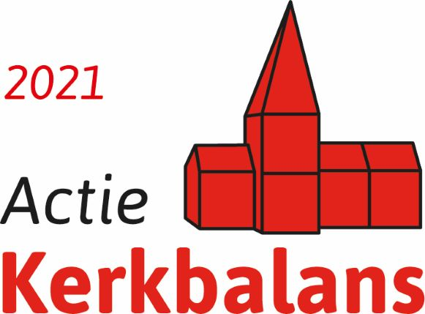
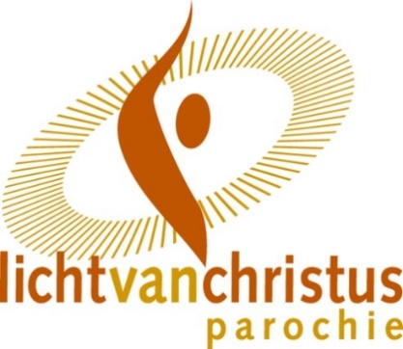

Geef vandaag voor de kerk van morgen

Vleuten, januari 2021

Meer dan ooit missen we de warmte van andere mensen om ons heen: de handdruk bij een ontmoeting, een spontane knuffel, een klopje op de schouder. Mensen zoeken verbinding, contact en genegenheid. De kerk is daarbij voor veel mensen niet weg te denken: samen komen om je geloof in God, maar ook je levenservaringen, te delen.

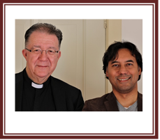

Martin Los (pastoor) en Yuri Saris (pastoraal werker) aan het woord:

Uw katholieke parochie ‘Licht van Christus’ stelt zich ten doel ‘Zichtbaar en Zorgzaam’ te zijn in Vleuten, De Meern en Leidsche Rijn; zo verwoorden wij dit in ons pastorale beleidsplan.

Met ‘zorgzaam’ bedoelen we dat we enerzijds aandacht hebben voor de ons bekende parochianen en hun geloofs- en levensvragen, met hun gebed en inzet en de vele wijzen waarop zij vrijwillig betrokken zijn in onze levendige gemeenschap. Anderzijds hebben wij ook aandacht voor de mensen die meer sporadisch op bijzondere of ingrijpende momenten in hun leven ons vinden en een beroep op ons doen. Denk aan een huwelijk, het dopen van kinderen, maar natuurlijk ook aan momenten van ziekte en crisis, of als afscheid genomen wordt van een dierbare die is overleden. Velen weten ons te vinden en iedereen is op zijn of haar eigen wijze welkom bij ons.

Met ‘zichtbaar’ bedoelen we dat we verder willen kijken en reiken dan de vertrouwde eigen kerkmuren. Wij hebben oog voor de dynamische en moderne omgeving, die bijzondere mix van dorpen en nieuwbouw, waar onze twee kerken een plek hebben. Wij zijn naar buiten toe gericht. Dat blijkt bijvoorbeeld uit de regelmatige samenwerking met andere kerken, zoals bij de kerstkaartenactie ‘Kerstlicht in de Nacht, die afgelopen jaar door Corona in de plaats kwam van de Lichtjesroute; maar ook is er de samenwerking met andere religies, zoals tijdens de interreligieuze ontmoeting ‘Geloof in Leidsche Rijn!’, waar voormalig burgemeester Van Zanen een bijdrage aan leverde. Wij hebben ruime contacten met verschillende basisscholen en middelbare scholen voor vieringen, rondleidingen, maatschappelijke stages, interviews en werkstukken. Wij ondersteunen lokale sociale projecten zoals de Voedselbank. Wij organiseren vieringen en activiteiten in de buitenlucht, waar letterlijk geen drempel is om mee te doen. Dit is kerkzijn in een moderne, westerse, veelkleurige cultuur.

Wij kunnen enkel op deze manier zichtbaar en zorgzaam zijn door uw financiële betrokkenheid en ondersteuning. Daarvoor willen wij onze grote dank uitspreken. Wij hopen van harte dat u onze aanwezigheid in de wijken en ons pastorale werk onder de mensen waardeert en wilt ondersteunen door een gift.

Wilt u ook dat de kerk kan blijven doen waar ze al eeuwenlang voor staat? Geef dan vandaag voor de kerk van morgen. Dankzij uw bijdrage kunnen wij als parochie Licht van Christus onze kerken laten voortbestaan.

Maak vandaag uw bijdrage voor 2021 nog over!

Rekeningnummer NL73 RABO 0367 5034 17 t.n.v. parochie Licht van Christus te Vleuten.
Voor uw gemak is een acceptgiro bijgevoegd.

Ook kunt u uw bijdrage via iDEAL voldoen. Gaat u hiervoor naar onze website en druk op de banner Kerkbalans 2021. Daar vindt u de link voor de iDEAL-betaling.

Met vriendelijke groet,
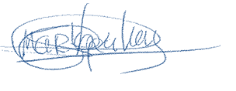
Sonja Abrahams-Martopawiro, penningmeester
namens het bestuur van de parochie Licht van Christus

